MACHINE A FORMER LES BECS

PROGE51

Munie de la certification CE, la machine à former les becs PROGE51 est utilisée dans les lignes de production de casseroles, en particulier lorsqu’il s’avère nécessaire de déformer les casseroles de fa⬅on automatique (ex. becs pour bouilloires à lait, coniques, etc..) après leur moulage. Il s’agit d’une machine-outil extr⬇mement polyvalente et simple à utiliser. En outre, elle est con⬅ue pour garantir des rythmes de production élevés.

La structure de la machine, en particulier au niveau des protecteurs et des systèmes de sécurité qui l’entourent, rend la forme use de becs s✗re et inaccessible à l’opérateur au cours des phases d’usinage.

Le type de déformation désiré par le client et la typologie de la pièce à déformer déterminent le type de becs (outils déformants) à utiliser. Le système permet d’utiliser un ou deux outils déformants sans devoir effectuer aucune intervention de replacement.
Les becs peuvent présenter des formes et des angles différents en fonction du résultat que l’on veut obtenir à la fin de l’opération.
La déformation des casseroles se fait sous l’effet de la pression de cette dernière contre les becs. Le réglage de la force qui est exercée par la t⬇te de la presse détermine la profondeur de la déformation.
La morphologie particulière de la machine assure une flexibilité et une facilité d’outillage du plus haut niveau. Le type d’outil déformant à utiliser étant établi, il est possible de passer d’un article à l’autre en ne changeant que le gabarit de maintien de la pièce.

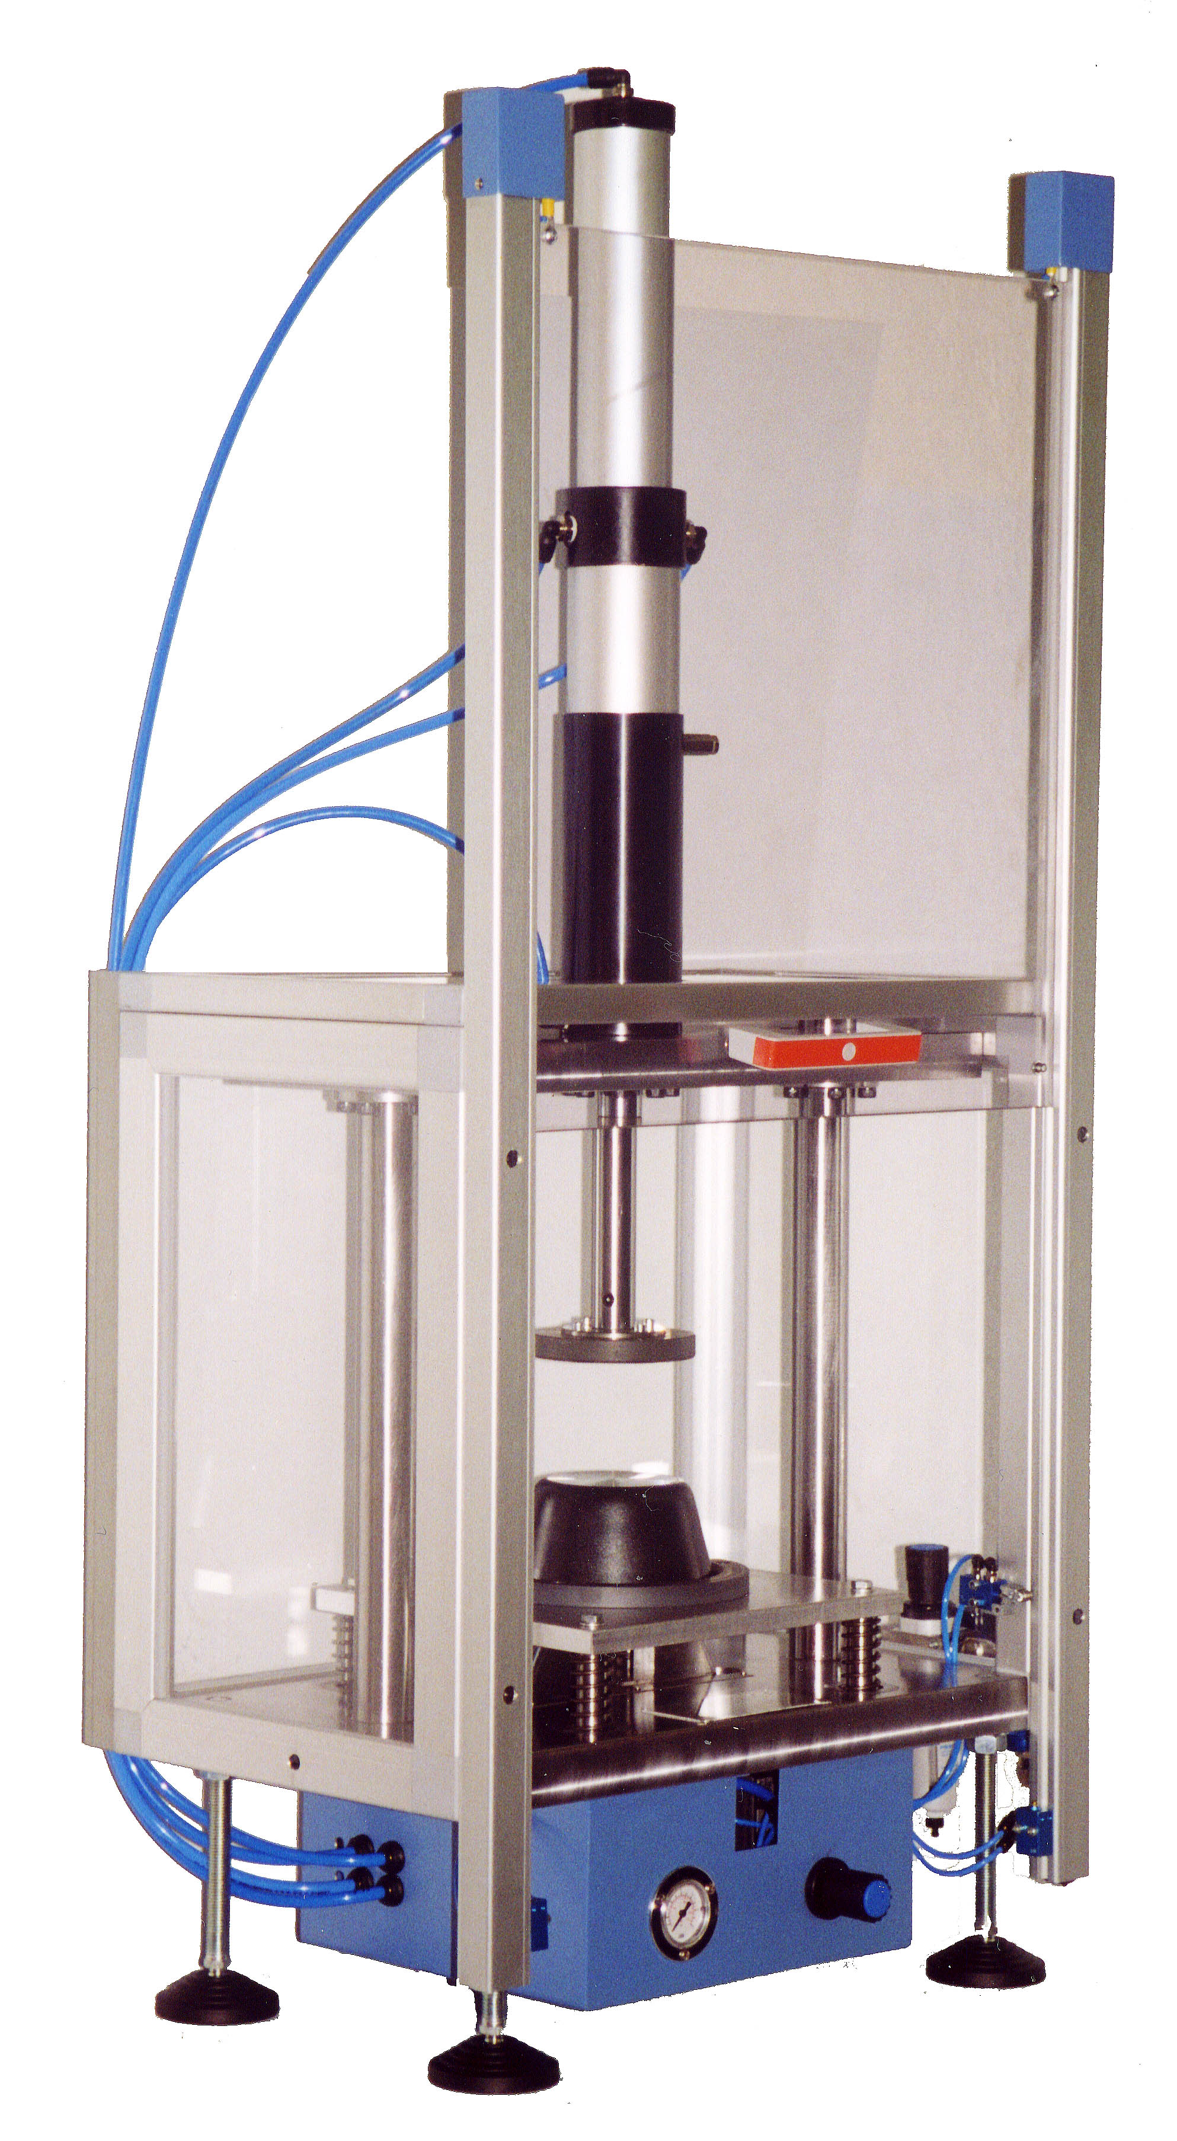

CARACTERISTIQUES TECHNIQUES*

Diamètre max. intérieur de l’article à déformer (version standard de la machine): 295 mm.
Hauteur max. de l’article à déformer (version standard de la machine): 250 mm.
Durée du cycle d’usinage: env. 1 seconde
Course s’amenage max. et d’usinage standard:
85mm. + 30 mm.
Force d’usinage standard (min.): 330 kg a 2 BAR
Force d’usinage standard (max.): 1000 kg a 6 BAR env.
Force d’amenage standard (min.): 40 kg a 2 BAR
Force d’amenage standard (max.): 120 kg a 6 BAR env.
Poids total: 100 kg env. Dimensions du corps de la machine: 660x400x1350 mm.
* droits de modification réservés
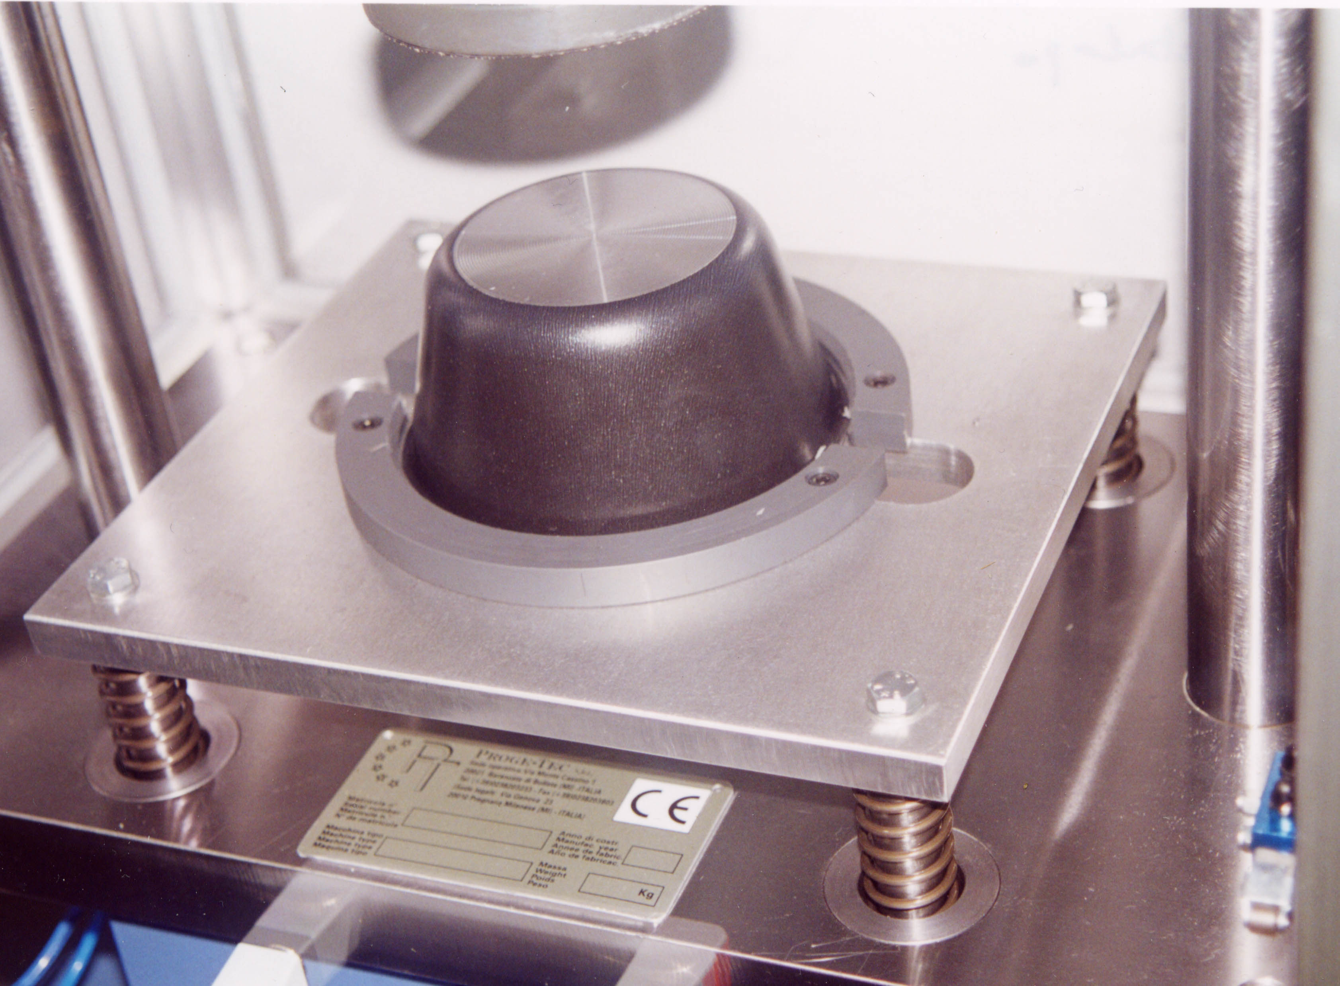
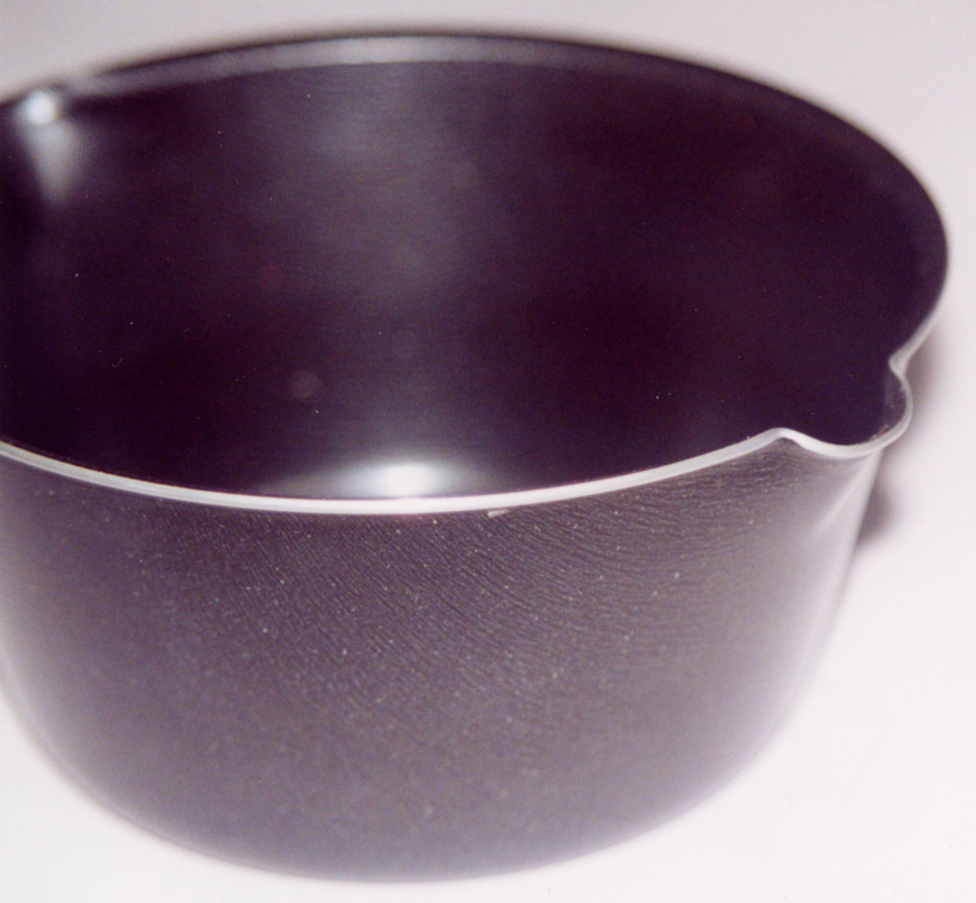

SYSTME BREVET

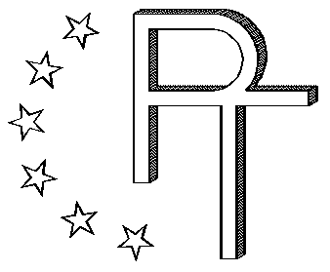
PROGE-TEC Srl

Via Montecassino, 1 – 20021 Baranzate di Bollate (MI)
sede legale: Via Genova, 23 – 20010 Pregnana Milanese (MI)
Tel.: ++39.02.38203233 - Fax.: ++39.02.38203803
e-mail: info@proge-tec.com
www.proge-tec.com

